Computervaardigheden
Inhoudsopgave
Muziek 1
Piano Spelen 1
Muziek beluisteren, naspelen & midi 1
Bladmuziek schrijven 1
Muziek Componeren 1
Programmeren 2
Visual Studio C/C++, DirectX, XNA 2
Adobe Flash Actionscript 3 2
Visual Basic in Excel. 2
Tom Salta 2
Graphics buttons 2
Website news items 3
Website behind the music 3
HAWX 5
Soundtrack CD's 5
Videos 9
Applicaties 9
Sonar X1 9
Finale 9
Photoshop 9
Dreamweaver / HTML&CSS 9
Nero Vision 9
Visual Studio 9
Adobe Flash CS4 9
VBA in Excel 9
Woordenlijst 9
Actionscript 9
C/C++ 10
DirectX / XNA 10
MIDI 10
MIDI-Controller 10
MP3 10
Tom Salta 10
Visual Basic (VBA) 10

Muziek

Piano Spelen
Ik speel nu zo'n 22 jaar piano. Overwegend klassiek en thema's van films en games. Ik speel nauwelijks Jazz, Blues of Popmuziek en ik ben ook niet echt goed in Jazz improvisatie.
Wel kan ik vrij een stukje modern of klassiek improviseren.
Ik speel ook via de computer piano met een MIDI-Controller die de software van de computer aanstuurt.
Ik werk met het programma Sonar X1 voor de MIDI en Kontakt 4 voor een piano-geluid. (Tevens ook vele andere software voor andere geluiden)

Dit is mijn YouTube kanaal waar je mij piano kan zien spelen:
http://www.youtube.com/user/NightShader1

Muziek beluisteren, naspelen & midi
Ik heb een perfect muzikaal gehoor en kan tijdens het luisteren naar muziek gelijktijdig meespelen. Op deze manier oefen ik vaak thema's van films of games en maak er eigen arrangementen voor piano van.
Deze kan ik ook opnemen of opschrijven in MIDI.

MIDI opnemen en opschrijven doe ik met het programma Sonar X1.

Bladmuziek schrijven
Ik kan bladmuziek lezen en schrijven. Ik verkoop ook enkele van mijn eigen arrangementen van gamemuziek op mijn website.

Bladmuziek schrijven doe ik met het programma Finale.

Mijn webshop:
http://www.shademusicstudios.com/shop/shop.html

Voorbeeld bladmuziek: (Castlevania - Dance of Pales)
www.shademusicstudios.com/temp/Castlevania%20-%20Dance%20of%20Pales.pdf

Muziek Componeren
Ik componeer ook zelf muziek met de computer voor films en games.
Muziek componeren doe ik met het programma Sonar X1.

Enkele voorbeelden van mijn composities voor films en games.

www.shademusicstudios.com/temp/CloudDesignerTrailer.mp3 (film)
www.shademusicstudios.com/temp/FutureGhostAction.mp3 (game)
www.shademusicstudios.com/temp/Last%20Stand.mp3 (game, compositie door mij, arrangement door Tom Salta)

Programmeren

Visual Studio C/C++, DirectX, XNA
Soms programmeer ik in de programmeertaal C/C++, wat 3d spelletjes. Het stelt niet zo heel veel voor omdat ik het maar in mijn eentje doe en ik geen goede grafische artiest ben.
De software waarin ik dit doe is: Microsoft Visual Studio.
C/C++ is de programmeertaal.
DirectX & XNA zijn hulpmiddelen bij deze programmeertaal voor het 3d beeld en geluid.

Hier kun je wat screenshots bekijken van een project van mij: (Klik op 'screenshots')
http://www.shademusicstudios.com/fastfood/index.html

Adobe Flash Actionscript 3
Op dit moment ben ik ook heel veel bezig met programmeren in Adobe Flash Actionscript 3.

Hier enkele voorbeelden: (nog in ontwikkeling)
http://www.shademusicstudios.com/lobita/Test3D.html (animatie, graphics door mij)
http://www.shademusicstudios.com/temp/Spacer/Spacer.html (game, graphics & muziek door mij)
http://www.shademusicstudios.com/temp/TinyFastFood.html (game, graphics door mijn vriendin, muziek door mijn vader)

Visual Basic in Excel.
Mijn moeder werkt in de zogeheten 'grafische industrie' (printen en binden van magazines etc). Zij verzorgt de adresgegevens van de geregistreerde abonnees. Deze bestanden zijn vaak een rommeltje en zij maakt ze netjes op orde zodat daarna de etiketten geprint kunnen worden voor het verzenden.
Voor het op orde brengen van deze bestanden vraagt mijn moeder soms of ik een klein scriptje kan programmeren in Excel, om bepaalde dingen te automatiseren.
Deze scriptjes programmeer ik in de scripttaal Visual Basic (VBA) die bij Excel inbegrepen zit.

Tom Salta

Graphics buttons
Tom Salta vraagt mij soms zijn website te bewerken en beheren. Hij levert mij dan graphics die ik bewerk en manipuleer met Photoshop om o.a. foto collages en knoppen te maken.
Hieronder een aantal knoppen die ik voor de website van Tom heb gemaakt.


Website news items
Deze pagina met lijst van nieuwtjes en plaatjes beheer ik. Dit doe ik met Adobe Dreamweaver.
http://www.tomsalta.com/news.html

Website behind the music
Soms vraagt Tom mij een pagina te maken over een project van hem. De tekst krijg ik dan geleverd maar de foto collage, plaatjes en indeling worden door mij verzorgt.
De foto collages maak ik met Adobe Photoshop en de webpagina maak ik met Adobe Dreamweaver.

Hieronder de foto collages en plaatjes door mij gemaakt:

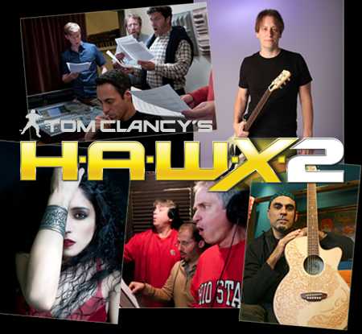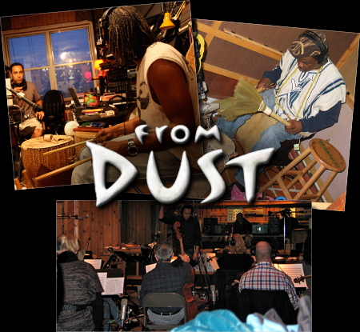

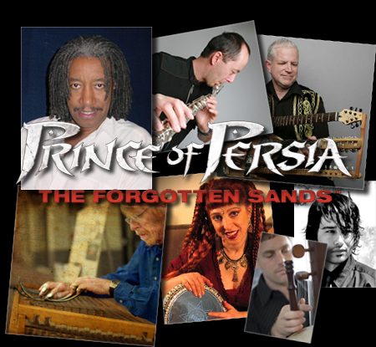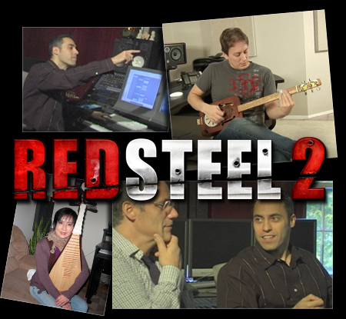

En hier screenshot collages door mij gemaakt:

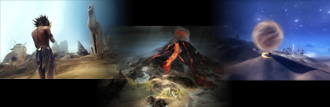

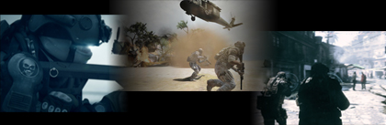

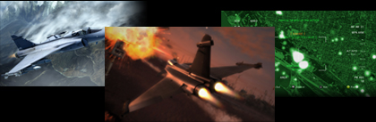

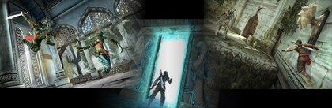

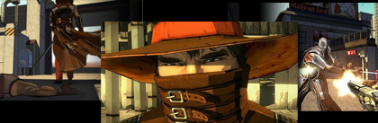

Hier kun je de webpagina's van "Behind the music of..." bekijken:
http://www.tomsalta.com/behindHAWX2.html

HAWX
Tom en ik hebben in 2010 samen de muziek geschreven voor de game Tom Clancy's H.A.W.X. 2.

Hieronder een screenshot uit de game waar mijn naam te zien is in de credits:

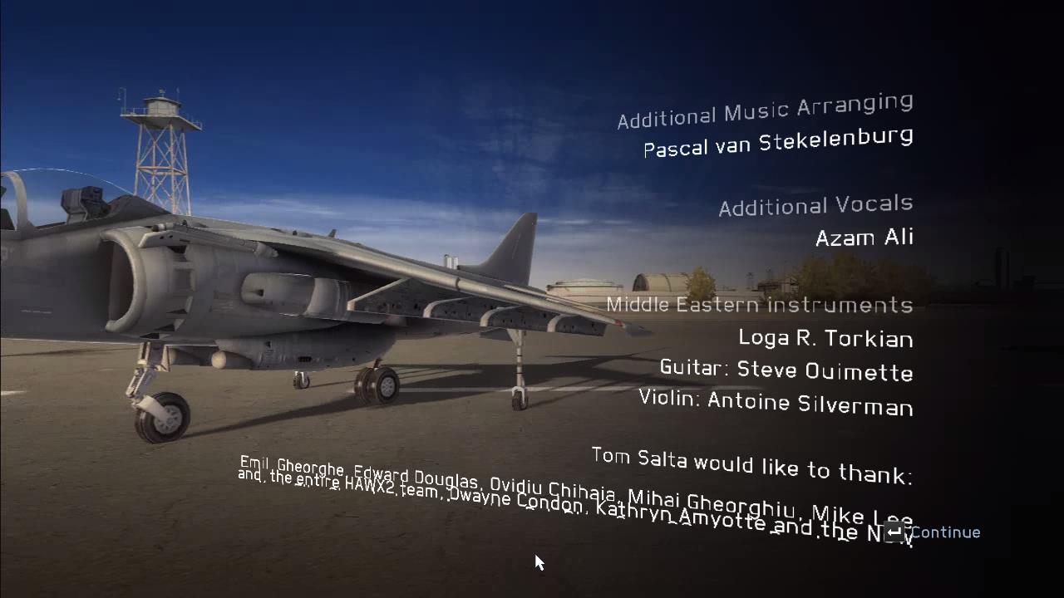

Soundtrack CD's
Ik verzorg ook de muziek en cover van de Soundtrack CD's van de projecten van Tom. Ik beoordeel welke muziek goed genoeg is voor op de Soundtrack CD en in welke volgorde deze moet komen.

Hieronder enkele Soundtrack covers die ik gemaakt heb.

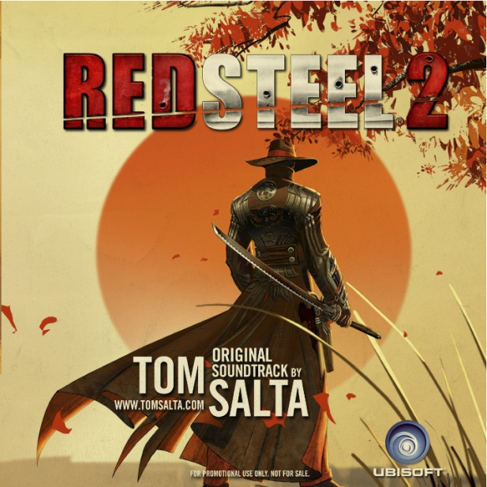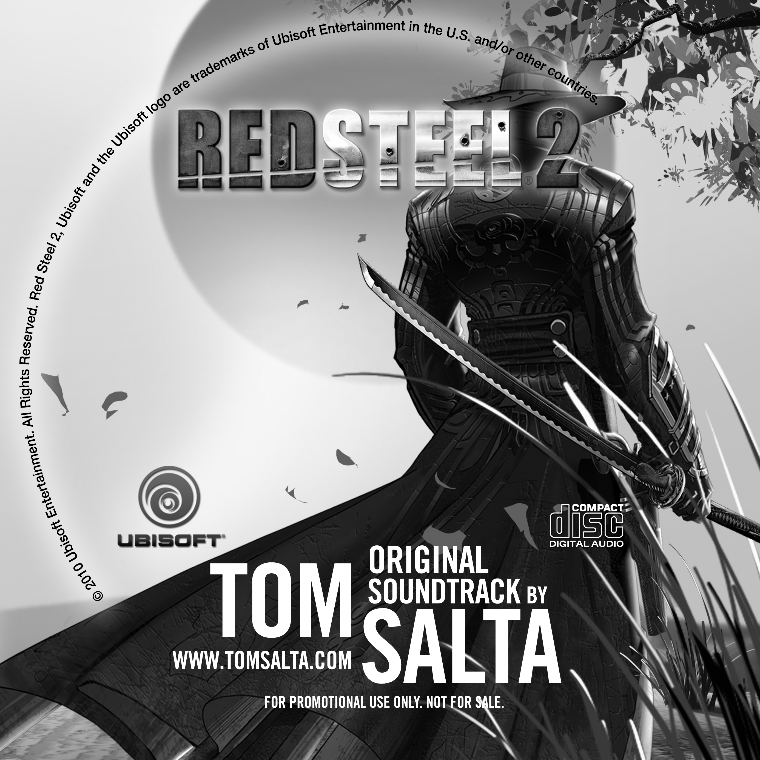

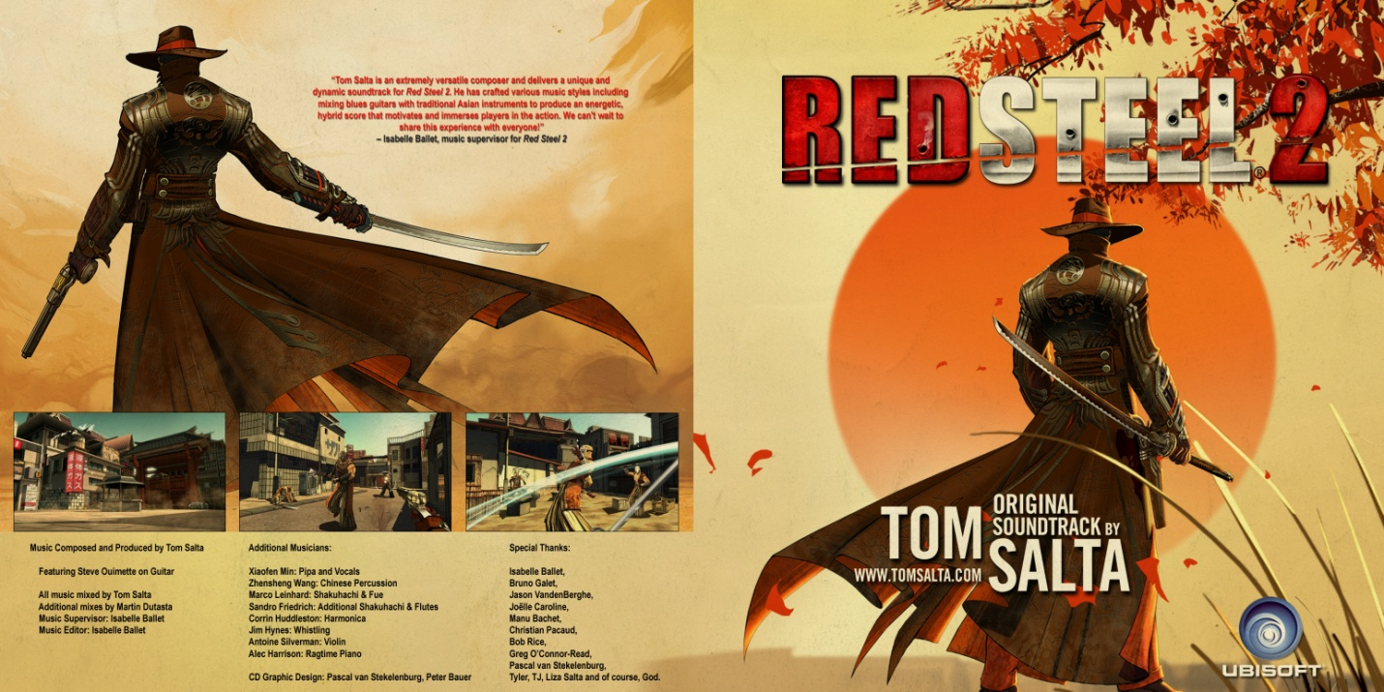

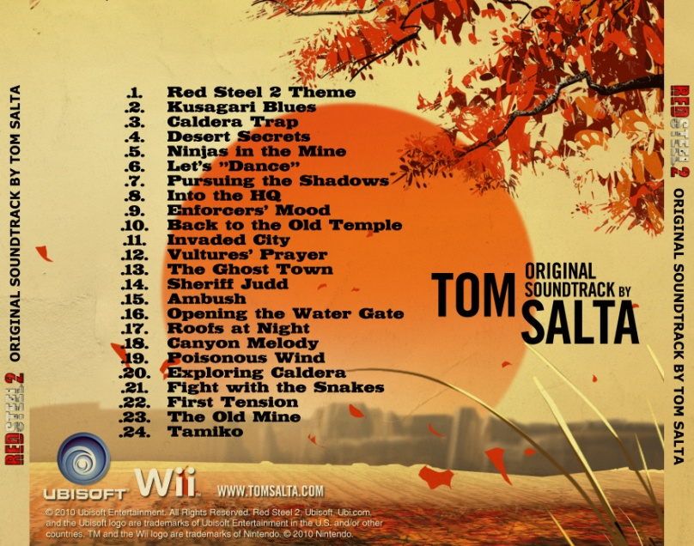

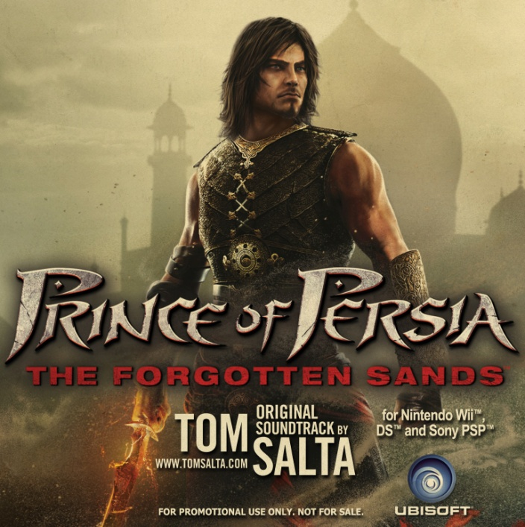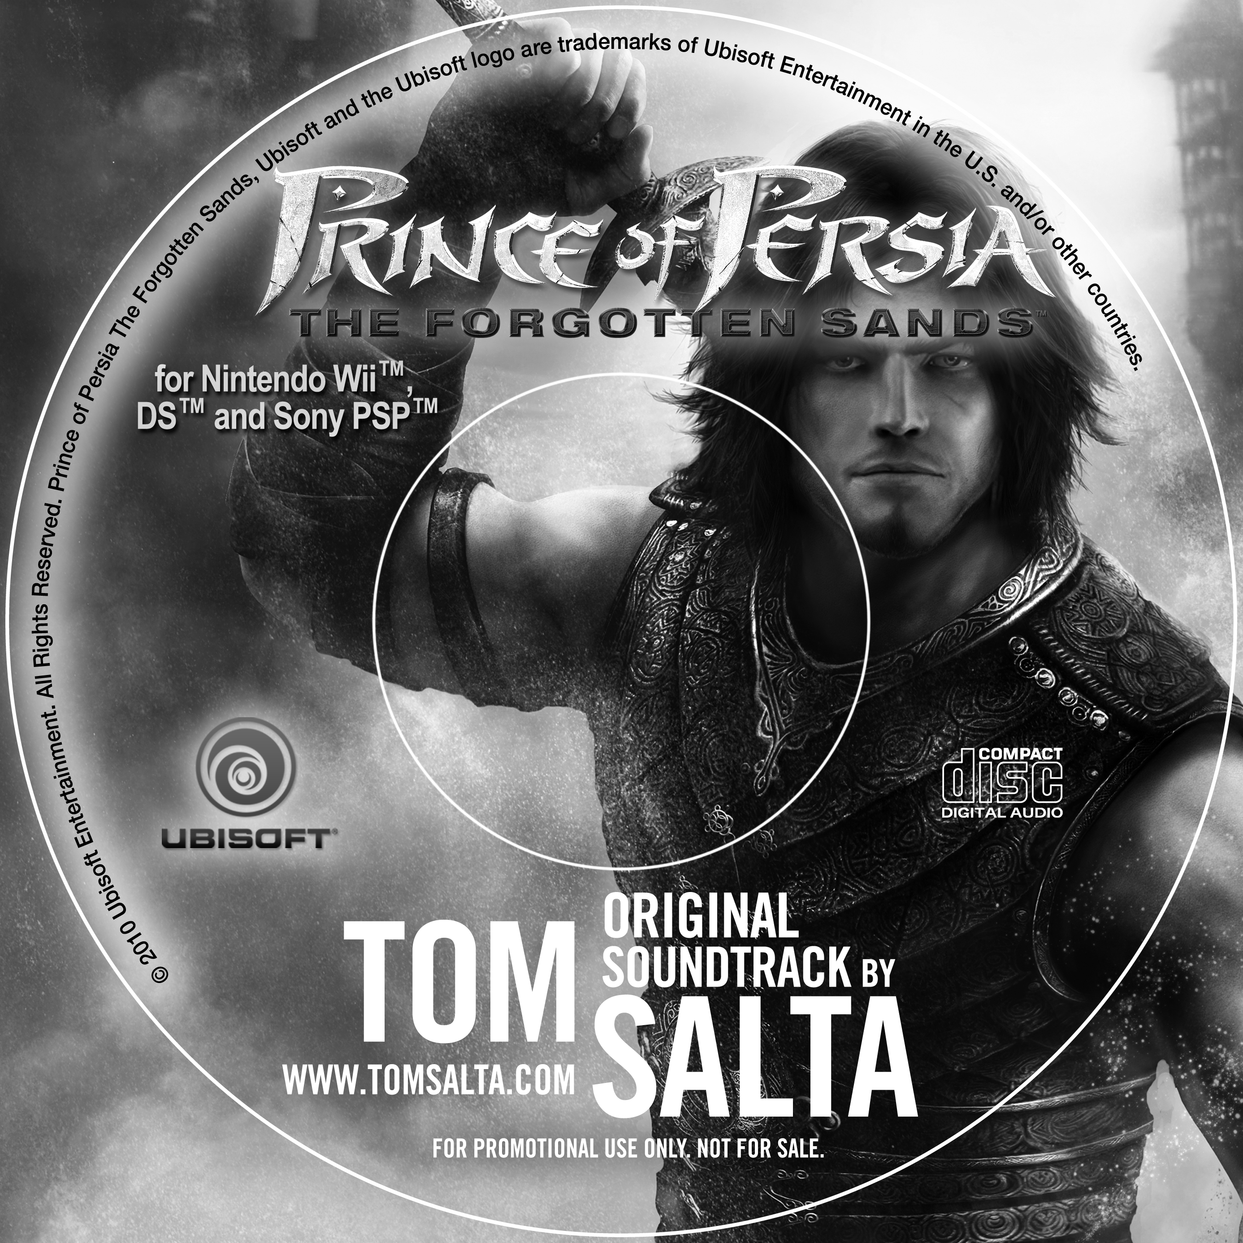

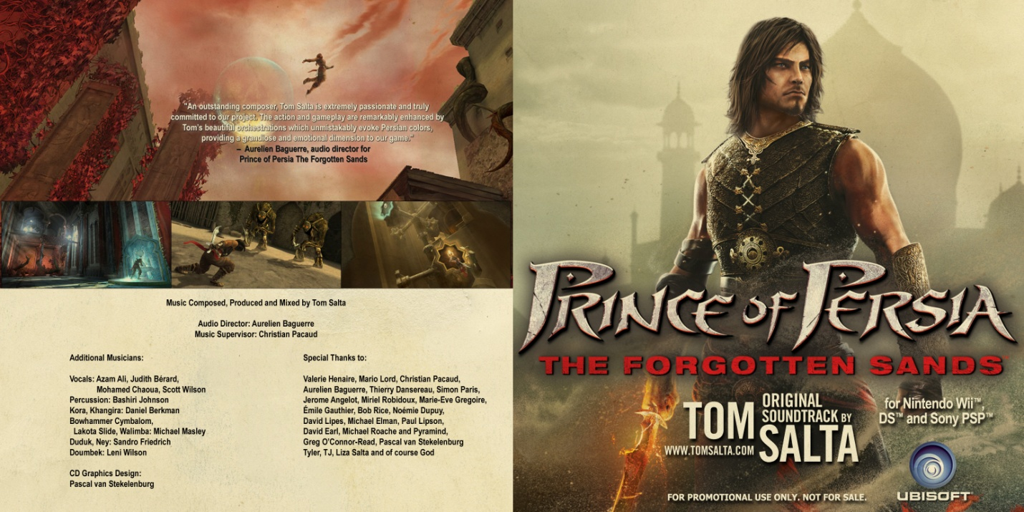

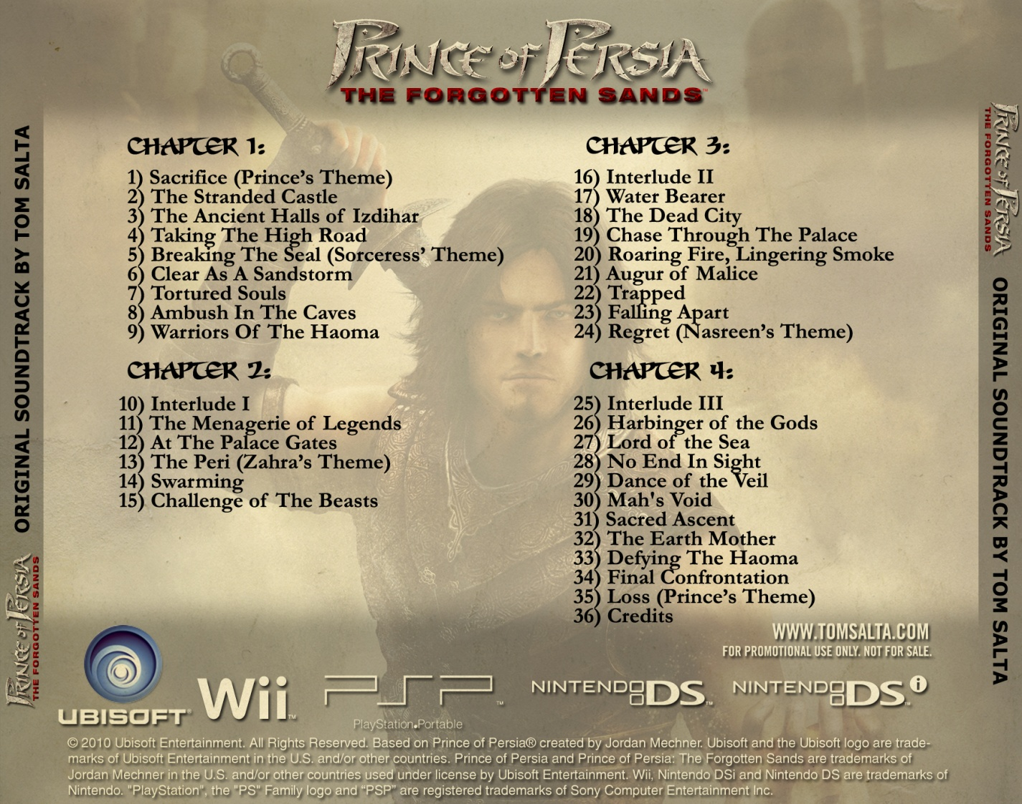

Videos
En soms vraagt Tom mij om promo videos te maken. Videobewerking doe ik met Nero Vision.

Hieronder voorbeelden:
www.youtube.com/watch?v=iG2qMFJW-oc&fmt=18 (game, Prince of Persia Soundtrack)
www.youtube.com/watch?v=GiH2_pxiVnA&fmt=18 (game, Just Dance 2)

Applicaties

Sonar X1
Een applicatie om via MIDI muziek mee te componeren of audio te bewerken.

Finale
Een applicatie om bladmuziek te schrijven en te printen.

Photoshop
Een applicatie om grafische afbeeldingen of foto's te bewerken of manipuleren.

Dreamweaver / HTML&CSS
Dreamweaver is een applicatie om met HTML & CSS websites te maken of bewerken.
HTML is een programmeertaal om websites mee te programmeren.
CSS wordt gebruikt voor de grafische opmaak van websites.

Nero Vision
Is een applicatie om videos te maken of bewerken.

Visual Studio
Is een applicatie om met o.a. de programmeertaal C/C++ nieuwe software te programmeren.

Adobe Flash CS4
Is een applicatie met een interactieve grafische en optionele programmeeromgeving (Actionscript) om animaties, interactieve keuzemenu's, websites of games mee te maken.

VBA in Excel
Visual Basic zit als scripttaal geïntegreerd in de software Excel om korte manipulatieve scripts te schrijven.

Woordenlijst

Actionscript
Actionscript is de scripttaal die bij Flash gebruikt wordt om dynamische of interactieve multimedia te programmeren. Games, menu's, websites e.d.

C/C++
C/C++ is de meest geavanceerde programmeertaal op de computer. Alle programma's die je op een computer gebruikt zijn in deze programmeertaal geschreven. Van Windows, Word en Photoshop tot alle games op elke computer en game-console.

DirectX / XNA
Dit zijn hulpmiddelen om multimedia applicaties of games te programmeren. O.a. beeld, geluid en invoer van apparaten zoals muis, toetsenbord en joysticks.

MIDI
Een MIDI bestand bevat digitale data van muziek in een soort notenschrift voor de computer. Een midi bestand kan dus afgespeeld worden door de computer en opgeslagen worden als MP3, of uitgeprint worden als bladmuziek.

MIDI-Controller
Een MIDI-Controller is een apparaat die kan communiceren met de computer via MIDI. In mijn geval is mijn MIDI-Controller een piano die aangesloten is op de computer. Deze piano heeft zelf geen enkel geluid of speakers. Al het geluid komt vanaf de software die op de computer is geïnstalleerd.
Mijn MIDI-Controller is de piano die je in mijn YouTube video's ziet.

MP3
Een MP3 is een audio bestand op de computer. Kan dus o.a. een liedje zijn.

Tom Salta
Tom Salta is een beroemd componist van muziek voor games. Hij heeft de muziek geschreven voor o.a. Prince of Persia, From Dust, Red Steel, Ghost Recon Advanced Warfighter en meer. Hij is sinds een aantal jaren een goede vriend van mij, en betrekt mij zo nu en dan ook bij een project van hem. We hebben samen de muziek voor de game HAWX 2 geschreven, en ik help hem vaak met het 'keuren' van zijn muziek en het onderhouden van zijn website.

Visual Basic (VBA)
Visual Basic is een oppervlakkige programmeertaal die het simpel maakt kleine scripts te schrijven voor het manipuleren van data binnen Excel. Visual Basic heeft tevens ook een platform buiten Excel voor het schrijven van volledige applicaties. Hier heb ik echter geen ervaring mee.

